СЕМЬ СОВЕТОВ УЧИТЕЛЯ - ЛОГОПЕДА РОДИТЕЛЯМ
Если ребенок в 2-2,5 года совсем не говорит или говорит мало слов, это обычно вызывает тревогу родителей.
Причины отставания в речевом развитии могут быть самыми разнообразными – как биологическими (проблемы в развитии слухового, зрительного и тактильного восприятия; наследственный тип позднего развития речи; болезненность ребенка), так и социальными.
Нередко поведение родителей и их отношение к ребенку создает предпосылки к отставанию в речи у детей.

Почему дети не говорят???
К примеру, гиперопека малыша может привести к тому, что речевая функция ребенка останется невостребованной.
Ведь если окружающие понимают ребенка без слов и предупреждают все его желания, зачем ему выражать свои потребности при помощи речи?
Также речь у детей может развиваться медленнее, если родители постоянно сопровождают свои обращения к ребенку жестами и действиями.
В этом случае малыш привыкает реагировать не на слова, а на жесты.
Что интересно – если ребенок часто находится в избыточной информационной среде, это вовсе не помогает ему начать быстрее говорить.
То есть если у вас постоянно включен телевизор или радио, или рядом с малышом много болтающих между собой взрослых.
Все это создает "шумовую завесу", и ребенок привыкает не вслушиваться в речь и не придавать значения слову.
В таких случаях ребенок может произносить длинные бессмысленные псевдофразы, имитируя полноценную речь, а развитие истинной речи будет задерживаться.
Поэтому полезнее говорить с детьми, а не при детях.
Как правило, в семьях, где у родителей нет ни времени, ни желания общаться с детьми, речевое развитие также задерживается.

Как родители могут помочь?
Важно, чтобы и родители, а не только педагоги детских центров и логопеды, занимались развитием речи малыша. Самое основное для улучшения речи – это развитие мелкой моторики, улучшение работы органов артикуляционного аппарата.
Делайте с вашим малышом каждый день артикуляционную гимнастику, пальчиковую гимнастику, играйте в дидактические игры или делайте самомассаж (рук, лица). При самомассаже можно использовать разные тренажеры, такие как мячик "ежик", каучуковый мячик, массажное кольцо Су Джок.

Вот 7 несложных советов, как можно помочь ребенку в развитии
речи.
- Стимулируйте любые проявления активности ребенка, радуйтесь
каждому произнесенному звуку.
- Используйте различные дидактические игры (составление целого из частей – разрезные картинки, пазлы, игрушки - собирайки, кубики с картинками, игрушки-вкладыши).
- Играйте с пальчиками, ведь на руках находится множество нервных окончаний, стимулируя которые, мы активизируем речевую моторную зону в коре головного мозга. Детям очень нравятся такие забавы:
"Это пальчик - бабушка, этот пальчик - дедушка, этот пальчик папочка, этот пальчик - мамочка, этот пальчик я - вот и вся моя семья!"
(Возьмите руку малыша в свою, производите различные движения под фразы из потешки.)
- 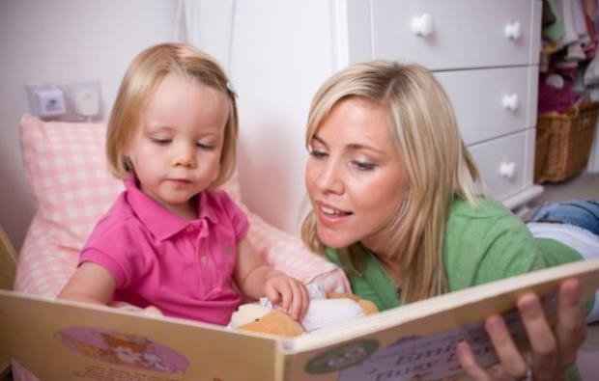Читайте, рассказывайте наизусть, пойте. К вашим услугам потешки, колыбельные,
считалочки, детские стишки и проза. Возьмите на заметку произведения всеми любимых детских авторов: А. Барто, К.Чуковского, С.Маршака, С. Михалкова.
- Показывайте, рассказывайте,
фантазируйте, комментируйте в деталях все, что хотите: чем занимается папа на работе, во что играют дети на площадках, какие заботы у птицы за окном и у людей на улицах, в магазинах и транспорте.
- Изучите с ребенком голоса животных, их места обитания; узнайте, чем они питаются.
- Разучите с малышом известные стишки про "Сороку-ворону", "Мальчика-пальчика, который с этим братцем в лес ходил, с этим братцем щи варил, с этим братцем кашу ел, а с этим братцем песни пел", "Ладушки- оладушки: мы печем оладушки.
Получилось ровно пять: один маме надо дать, два коту с усами, два съедим мы сами!".
Родителям следует помнить, что если речевое развитие ребенка значительно задерживается, и в течение беременности, родов или в период раннего развития отмечались некоторые отклонения, не стоит затягивать с обращением к специалистам. Нужно вовремя провести необходимые исследования, определить причины задержи речевого развития, и оказать ребенку помощь.
Самый активный период в развитии речи выпадает на первые три года жизни ребенка. Часто в более поздние сроки наверстать упущенное в полной мере уже не удается.

